

平成25年3月活動

★庭清掃★
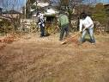

3月15日（金）の午後から、牛久市生涯学習センターで、牛久市社会協議会主催の『牛久社会福祉大会』
グループホーム荒川沖でホーム内の清掃、庭の清掃を行いました。ＧＨ荒川沖は、入居者さんが、10名で一番人数の多いグループホームです。庭は、他のグループホームより広いので、お掃除もたいへんです。庭のお掃除は入居者全員で行います。

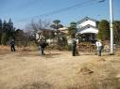
が行われ、希望の峰からも出店しました。お弁当とお惣菜の販売をさせていただきました。皆さんにお買い上げいただき、おかげさまで完売しました。ありがとうございました。

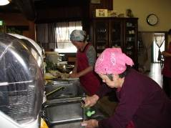
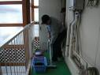

★畑★
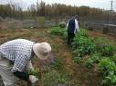
★掃除★
★清掃★
今年も畑で農作業を予定しています。少しずつ種や苗を植えて育てていきたいと思います。今年も自分達で育てた野菜が食卓に上るでしょう。また、作業所にも、春らしくお花を植えました。こちらも少しずつ増やしていきたいとおもいます。
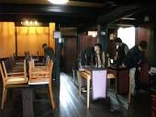

毎朝、お当番制で見なさんがお食事をしている、食堂をお掃除していただいています。椅子をあげて、隅々までお掃除しています。



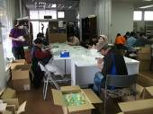

★作業★


作業はいつも通り、
ｽﾎﾟﾝｼﾞ等の袋詰め
チラシ折、ストラップ
ヌメリ取り、いろいろな種類から、出来るものを選んでいただき、毎日作業しています。丁寧なお仕事で皆さん集中して
がんばっています。
ご苦労様です。

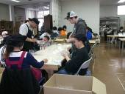
毎年恒例の桜のお花見！
4月始めに予定しています。桜を見ながらみんなで、のんびりと外でゆっくり過ごしたいと思います。楽しみです。



障害を持つ方で、一緒に働く仲間をお待ちしております。
就労移行支援では、レストラン・リサイクル・軽作業等お好みで選べます。あなたも社会参加してみませんか ❤❤❤

見学、体験入所、随時受けつけております。
お気軽にお問い合わせください。
自立支援ンター 希望の峰
グループホーム 希望の峰
茨城県牛久市田宮2-50-1
Tel 029-830-8451 Fax 029-830-8448

